1.黑方在棋盤中心落下第1手棋。

2.白方在棋盤中心的3x3方格內落下第2手棋。

3.黑方在棋盤中心的5x5方格內落下第3手棋，確立26種連珠開局之一。

4.白方選擇自己與對方的棋子顏色（稱為「三手交換」）。

5.白方在棋盤的空點處落下第4手。

6.黑方有三三、四四及長連禁手（包含四三三、三三四…），在連成五子前，

無論主動或被動下出禁著點，立即判定為負。換言之，黑方唯一獲勝的可

能為下出四三。

7.白方無任何禁點，長連亦為勝。

8.五連與禁手同時形成則不算禁手，黑方可算獲勝。

禁點規則說明

1. 下Ａ點皆為「三三禁點」：

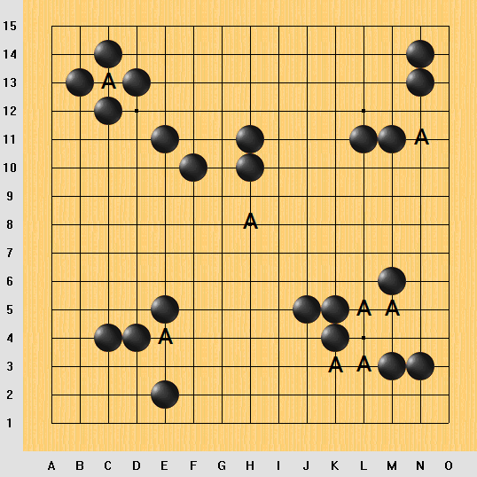

以下Ａ點為「四四禁點」，Ｂ點為「長連禁點」：

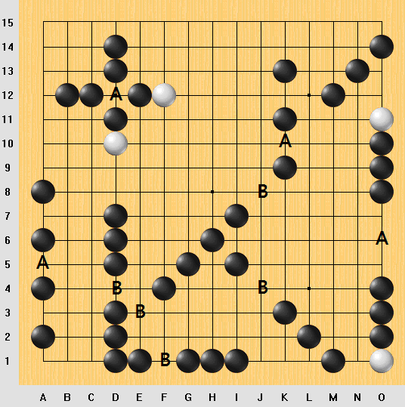

以下Ａ點乍看似為三三，但均不為三三禁點。若其中一個三無法形成連四，僅能成為死四，則禁點不成立（右上Ａ點斜邊之三會形成長連，因而不算三三），此即為「以禁解禁」原則：

